12 maja 2020 klasa 5b

Temat: Działania na ułamkach zwykłych i dziesiętnych – utrwalenie wiadomości.

Cele lekcji:
Uczeń potrafi:
* zamienić ułamek zwykły na dziesiętny i odwrotnie,
* stosować zasadę kolejności działań,
* stosować obliczenia na ułamkach,

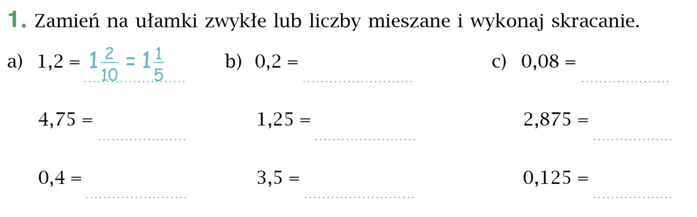

2/10 = 1/5 8/100 = 2/25
4 75/100 = 4 ¾ 1 25/100 = 1 ¼ 2 875/1000 = 2 7/8

4/10 = 2/5 3 5/10 = 3 ½ 125/1000 = 1/8
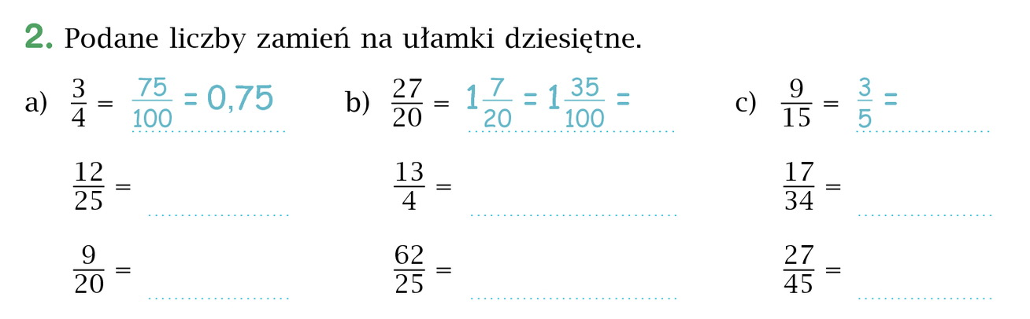

1,35 6/10 = 0,6
48/100 = 0,48 3 ¼ = 3 25/100 = 3,25 ½ = 5/10 = 0,5
45/100 = 0,45 2 12/25 = 2 48/100= 3/5 = 6/10 = 0,6
= 2,48
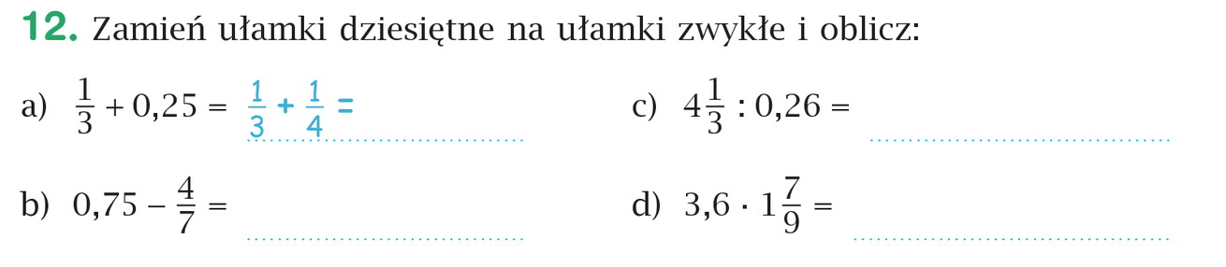
3
4/12+3/12=7/12 13/3 :26/100 = 13/3 * 100/26 = 50/3 = 16 2/3
¾ - 4/7 = 21/28 – 16/28 = 36/10 * 16/9 = 4/5*8/1=32/5 = 6 2/5
= 5/28

Proszę wykonać samodzielnie z zeszytu ćwiczeń zad. 4,5,6 str. 97

